**VIP kelionė Islandijoje – 5 dienų programa**

**1 diena (spalio 13 diena) Keflavikas - Reikjavikas**

Skrydis Vilnius – Keflaviko (oro uostas 13:00) automobiliu apvažiuojame Reykjanes pusiasalį, sustosime tarp dviejų kontinentu jungiančio tilto, aplankysime švyturį, užsuksime į Grindavik miestelį iš kurio buvo evakuoti gyventojai išsiveržus ugniklaniui, aplankysime Seltun geotermine zona. Pageidaujantiems apsilankymas „Blue Lagoon“ maudynės karštose versmėse (kaina papildomai apie120 eu.) vykstame į Reikjaviko sostinę, važiuojant pro Kleifarvatn ežerą. Vakarine ekskursija Reikjavike, nakvynė viešbutyje.

„Blue Lagoon“

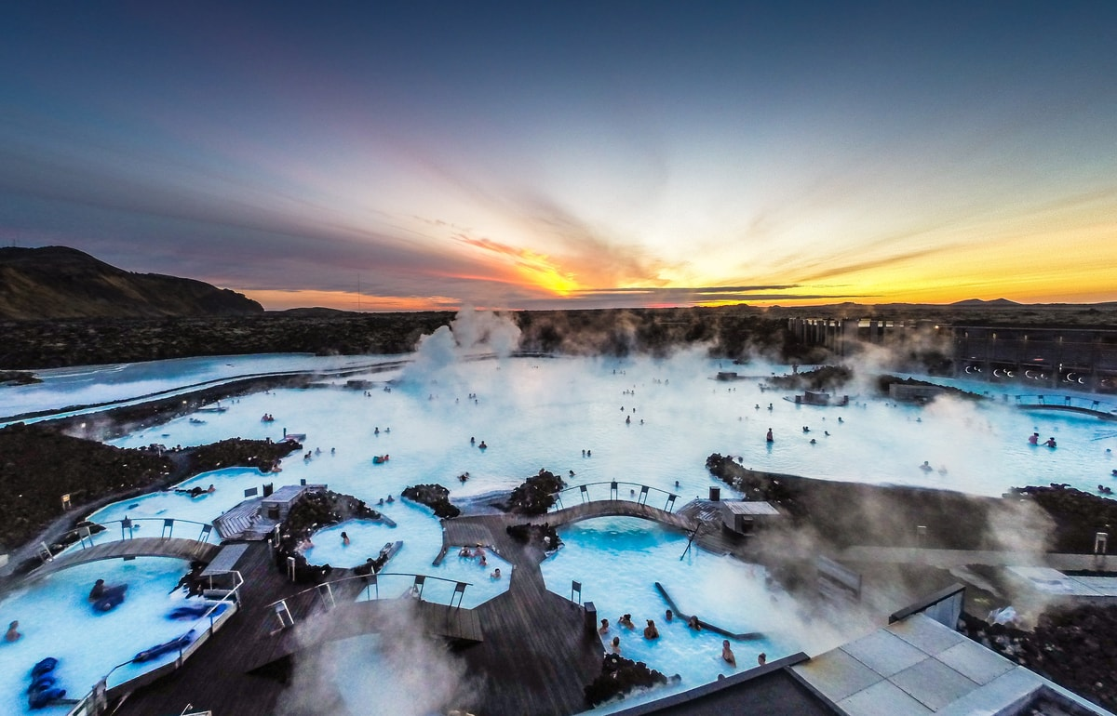

Reikjavikas

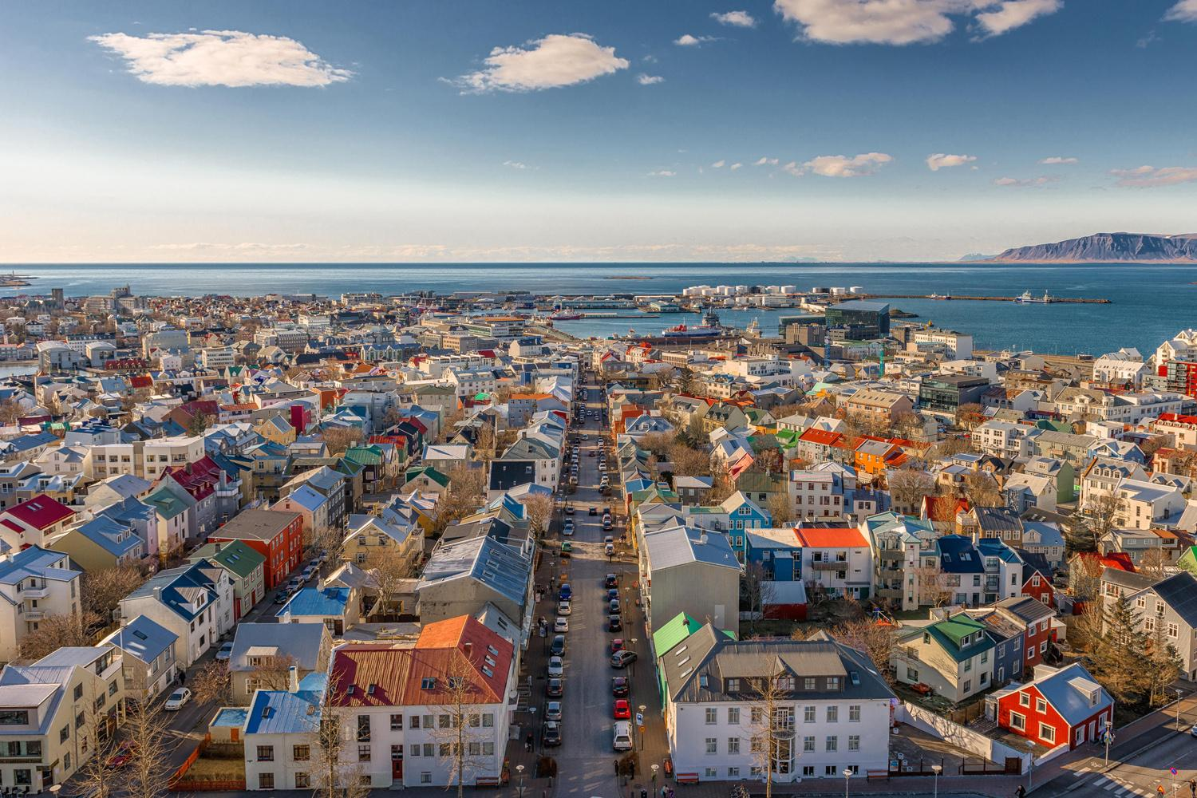

**2 diena ( spalio 14 diena) Reikjavikas – Auksinis žiedas**

* Privatus turas po garsiausią Islandijos maršrutą: “Golden Cirkl”.
* Tingvellir nacionalinį parką, Strokkur geizerį ir Gullfoss krioklį.
* Maudynės karštosiose versmėse “Secret Lagoon” (kaina papildomai apie 29 eu.)
* Vakarienė autentiškame “Viking” restorane (kainuoja papildomai)
* Nakvynė Selfoss miestelyje.

Kerid ugnikalnio krateris.

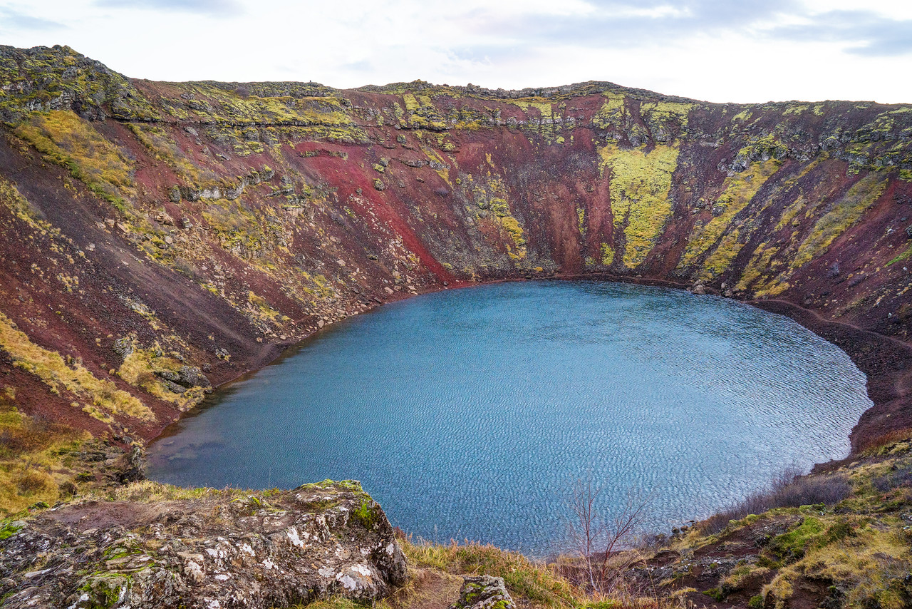

Strokkur geizeris

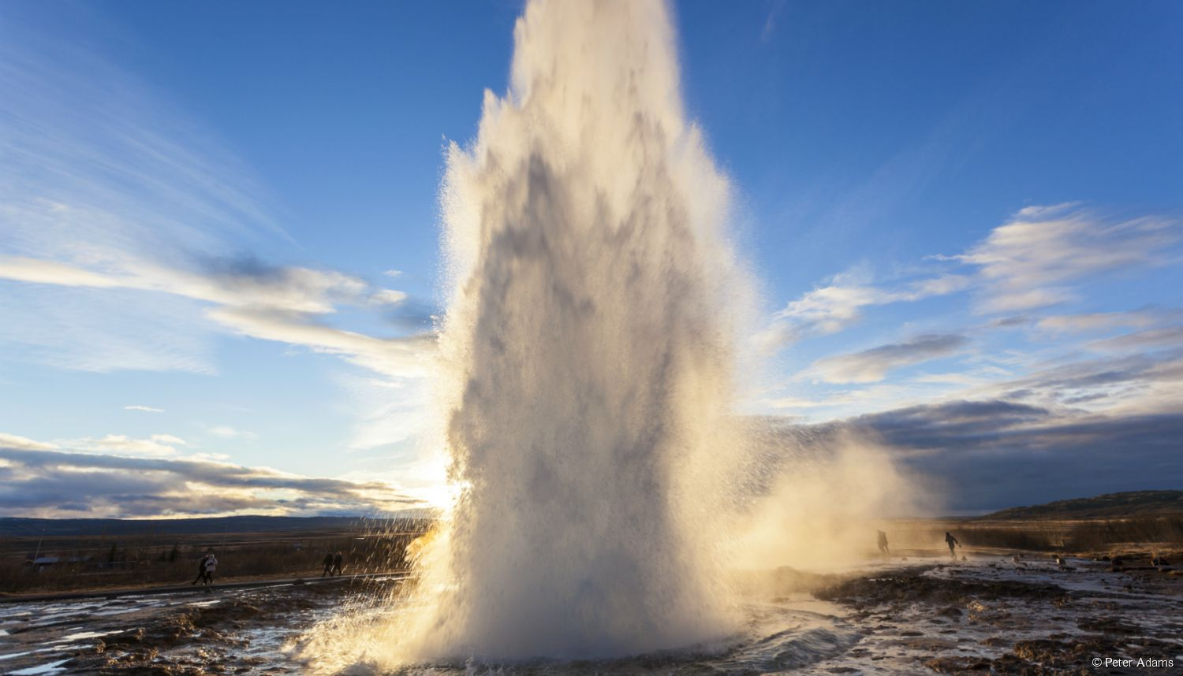

3.Gullfoss krioklys

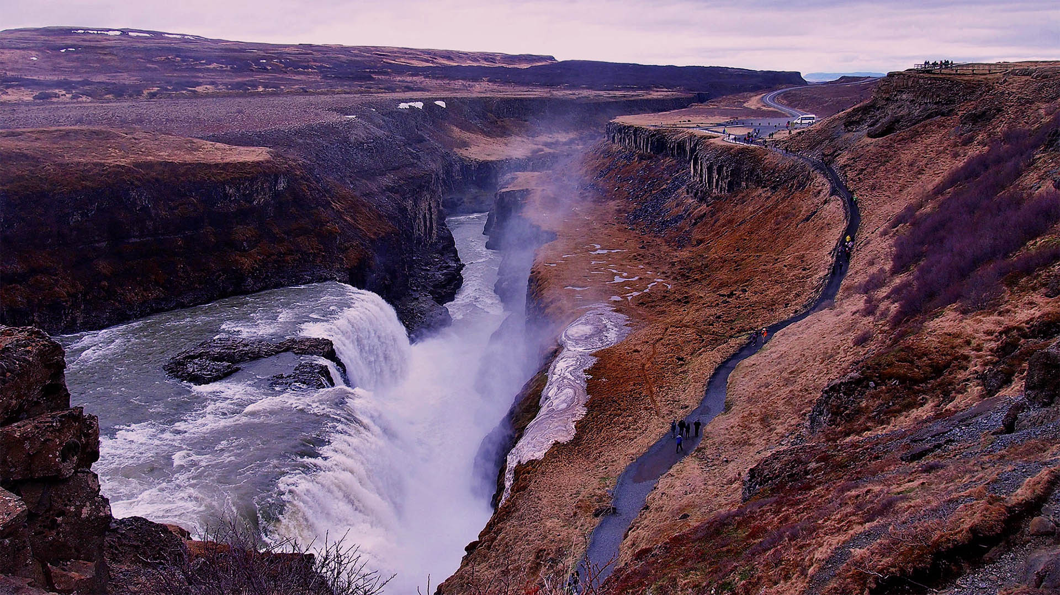

**3 diena (spalio 15 diena) Selfoss – Vik – Vatnajokull (ledyno lagūna) – Vik.**

**Ledynai ir juodieji paplūdimiai**

* Kelionė į Pietų pakrantę.
* Kriokliai Seljanlandsfoss, Gljufrabui, Skogafoss,
* Pasivaikščiojimas Dyrholaey gamtos draustinyje. Galimybė pamatyti nacionalinius Islandijos paukščius šiauriniai Mormonai.
* Aplankomi juodieji Reynisfjara paplūdimiai, Vik miestelis, Vatnajokull ledyno lagūna ir Deimantų papludimys. (Diamond Beach).
* Nakvynė Vik apylinkėse.

Gulfoss krioklys

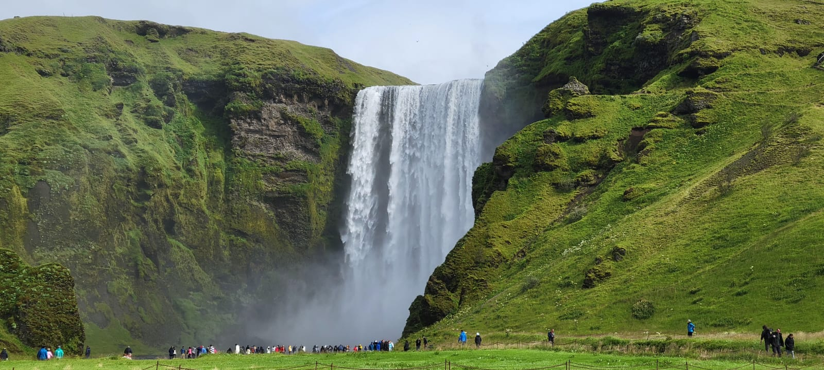

Vatnajokull ledyno lagūna

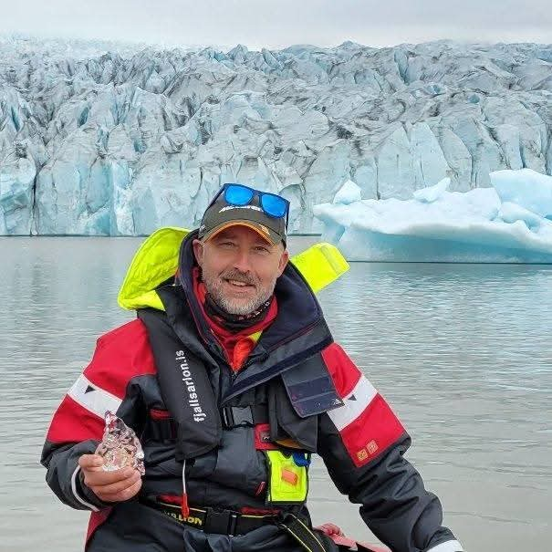

Diamond Beach

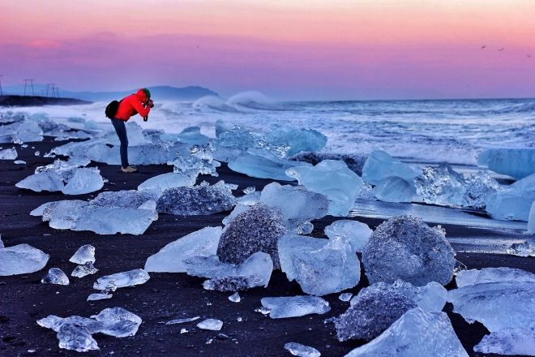

**4 diena (spalio 16 diena) Vik - Snaefellsness pussiasalis.**

* Ryte išvykstame apvažiuoti Snaefellsnes pussiasalį, kuriame aplankysime ryklių muziejų, Kirkjufell kalną, Badakirkja autentiška bažnyčia, Ytri Tunga ruonių papludimys, esant laikui aplankysime Saxholl ugnikalnio kraterį, Londrangar apžvalgos aikštelę, Hellnar, gryžtant užsuksime vakarienės Borgarness miestelio žuvies restorane.
* Gryžtame nakvynei į Reikjaviko viešbutį.

Kirkjufell

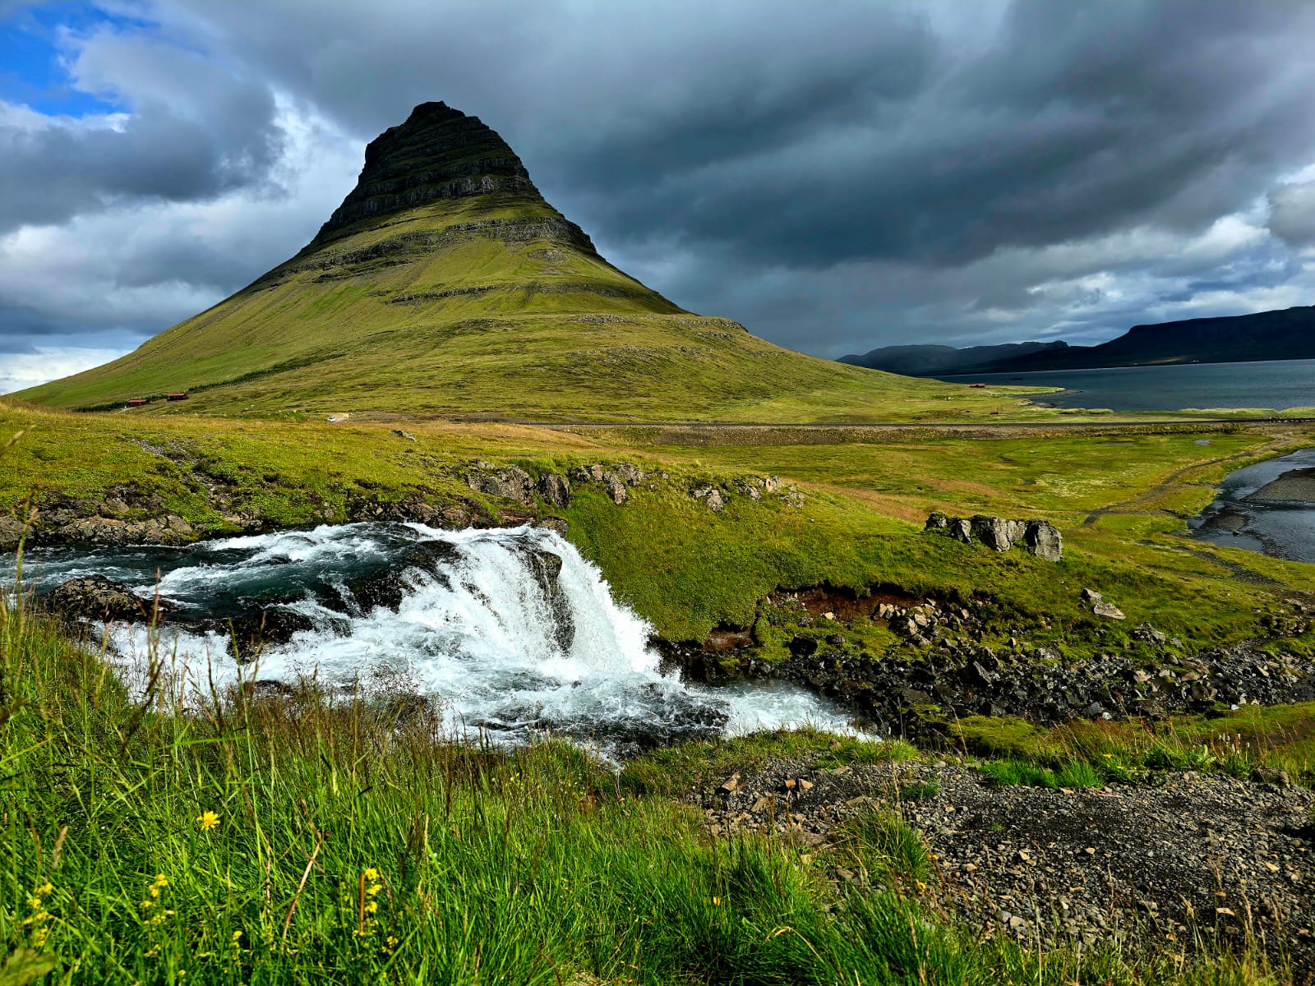

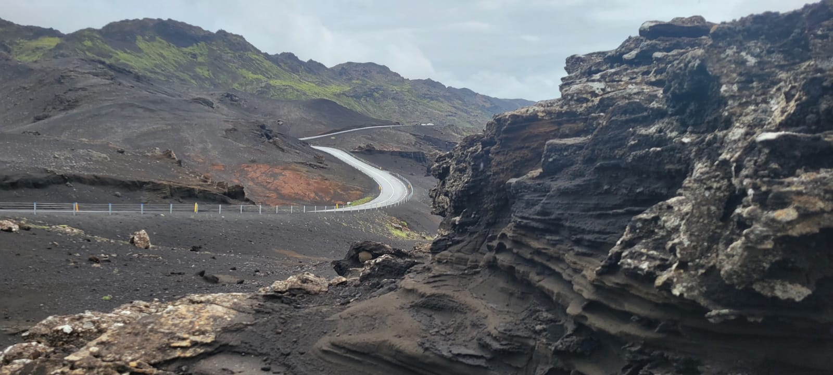

**5 diena (spalio 17 diena)Reikjavikas.**

**Paskutinė diena, apsipirkimas suvenyrų, skrydis namo iš Keflaviko (12:00)**

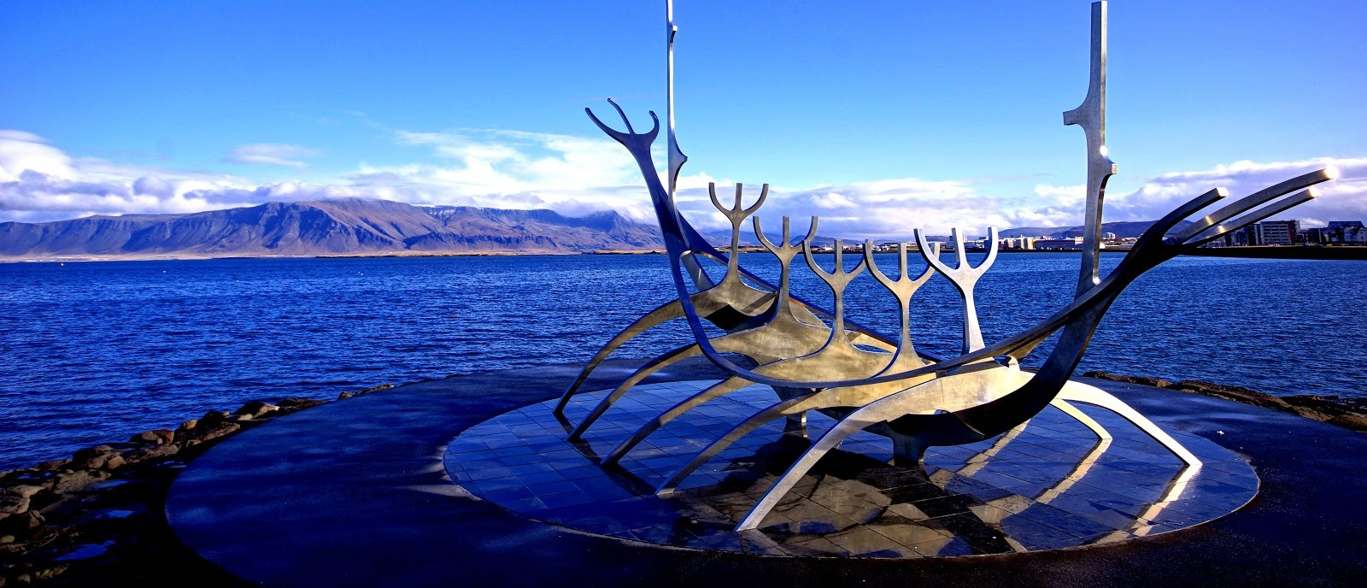

Į kainą įskaičiuota:

- skrydžiai Vilnius – Reikjavikas – Vilnius

- komfortabilaus automobilio nuoma, (kuras + parkingo mokesčiai)

- nakvynė viešbučiuose su pusryčiais,

- kelionės vadovo paslaugos.

- Kelionės maršrutas, objektų eiliškumas, skaičius gali keistis priklausomai nuo oro sąlygų ir gamtos reiškinių.

* Maksimalus keliautojų skaičius 8 asmenys, minimalus grupės dydis 6 asmenys.
* Savarankiškai perkantys lėktuvos bilietus, privalo suderinti pirkimą su kelionės vadovu.
* Kelionė nereikalauja ypatingo fizinio pasiruošimo, tačiau keliautojas turi pats atsakingai vertinti savo sveikatos būklę ir raštu informuoti kelionės vadovą, jei turi specifinių sveikatos sutrikimų.

Papildomos aktyvios veiklos, muziejai, vakarienės restoranuose kainuoja papildomai, bilietai į Blue Lagoon baseiną, plaukimas ledyno lagūnoje,

Kainą asmeniui 1090 eu.

Kelionių vadovas Robertas Šukšta

reg.nr. 498 UAB “KIVEDA”

***+37064079722***

[***https://www.personalguide.lt/***](https://www.personalguide.lt/)

<https://www.instagram.com/roby_travel/>

<https://www.facebook.com/Robutukas>